Aula 3

1. OPERADORES RELACIONAIS

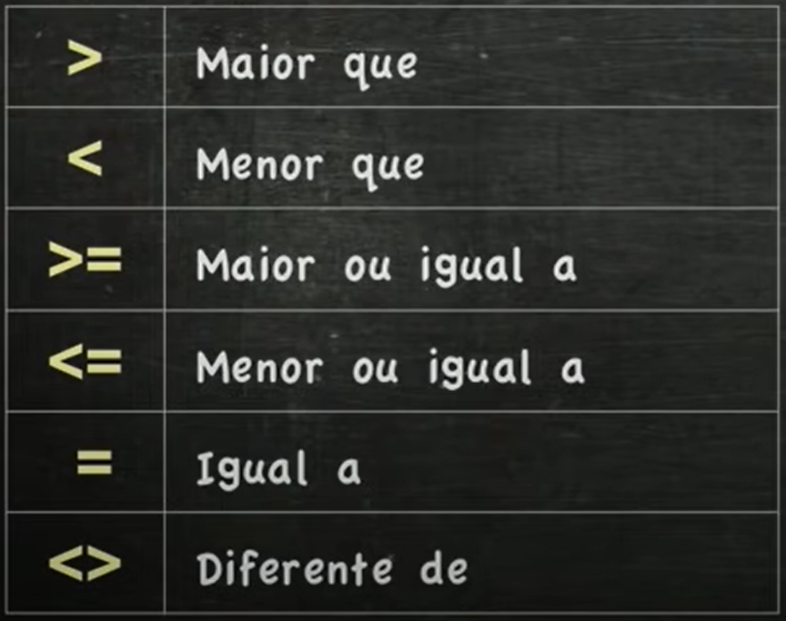

Suponha: A = 2, B = 3 e C = 5.

**[Exercício 1]** Escreva um algoritmo que mostre o resultado de A maior que B.

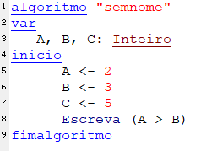

**[Exercício 2]** Escreva um algoritmo que mostre o resultado de A igual a B.

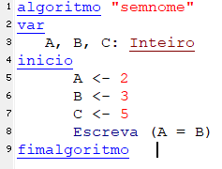

**[Exercício 3]** Escreva um algoritmo que mostre o resultado de A diferente de B.

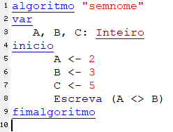

**[Exercício 4]** Escreva um algoritmo que mostre o resultado de A é maior do que 2.

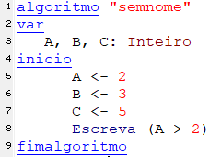

**[Exercício 5]** Escreva um algoritmo que mostre o resultado de A é maior ou igual a 2.

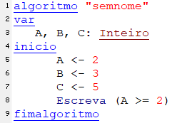

**[Exercício 6]** Escreva um algoritmo que mostre o resultado de se C é igual a A mais B.

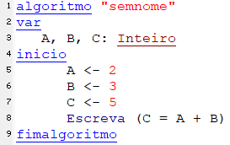

**[Exercício 7]** Escreva um algoritmo que mostre o resultado de se C é maior ou igual que B elevado a A.

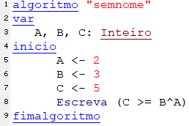

**[Exercício 8]** Escreva um algoritmo que mostre se B é menor ou igual ao resto da divisão de C por 2.

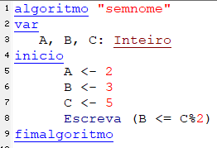

1. OPERADORES LÓGICOS

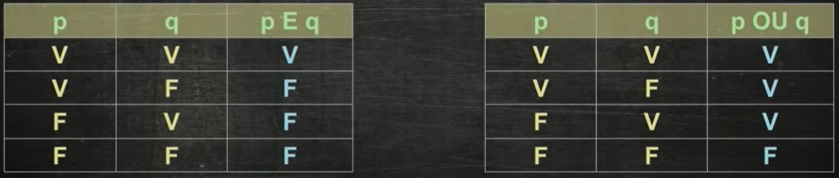

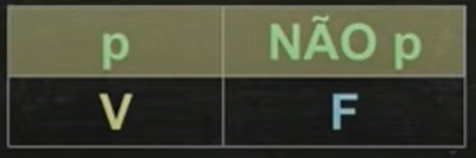

**[Exercício 9]** Escreva um algoritmo que faça o teste logico de verdadeiro e falso. Ou seja, dentro do comando de saída escreva verdadeiro E falso.

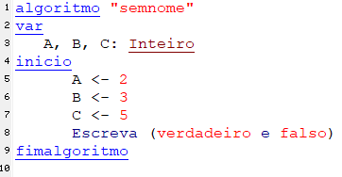

**[Exercício 10]** Escreva um algoritmo que verifique se A é igual a B OU C é maior que A.

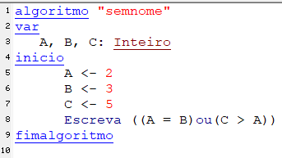

**[Exercício 11]** Escreva um algoritmo que negue a sentença lógica do exercício anterior.

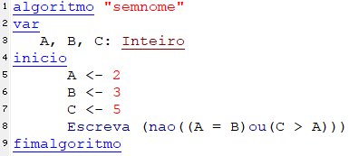

1. ORDEM DE PRECEDÊNCIA

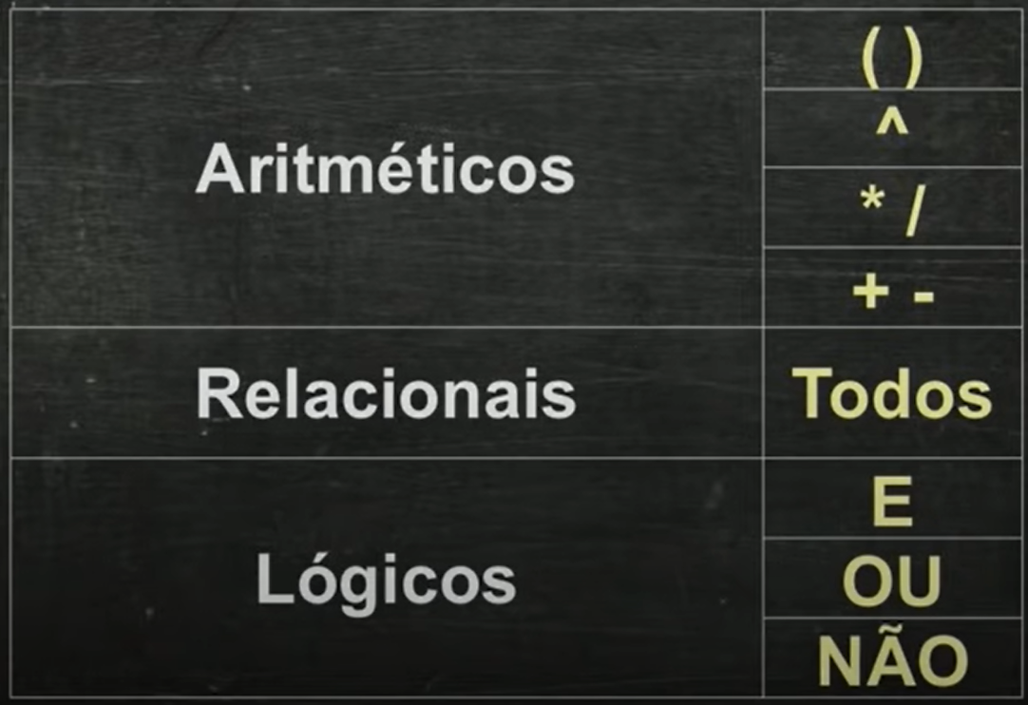

* Relacionais, todos tem a mesma ordem de precedência e serão executados da esquerda para a direita;

**[Exercício 12]** Escreva um algoritmo que leia o valor dos 3 lados de um triângulo, e depois diga se ele é equilátero ou escaleno. Lembrando: Equilátero – Todos os lados iguais. Escaleno – Todos os lados diferentes.

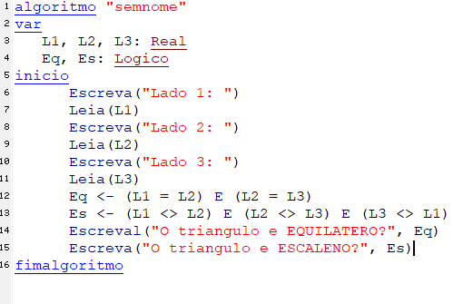

**[Exercício 13]** Escreva um algoritmo que repita o exercicios anterior, porém, confirme se os valores dados, de fato, forma um triangulo.

